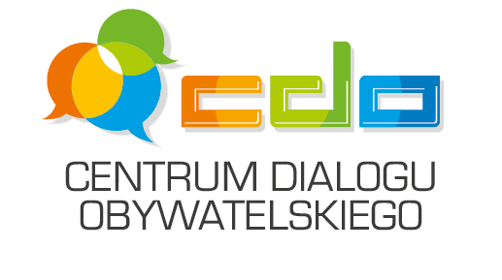

Raport z przeprowadzonych konsultacji społecznych dotyczących projektu:

miejscowego planu zagospodarowania przestrzennego obszaru ograniczonego ul W. Sikorskiego, Sudecką i A. Fieldorfa
w Legnicy

Legnica 2021

- Termin konsultacji

Konsultacje prowadzone były na podstawie Zarządzenia Nr 359/PM/2021 Prezydenta Miasta Legnicy z dnia 7 lipca 2021 r. w sprawie projektu miejscowego planu zagospodarowania przestrzennego obszaru ograniczonego ul W. Sikorskiego, Sudecką i A. Fieldorfa w Legnicy.
Proces konsultacyjny rozpoczął się 19 lipca 2021 r. , a zakończył 23 sierpnia 2021 r.

Akcja promocyjna i nagłaśniająca planowane konsultacje rozpoczęła się w dniu 9 lipca 2021 r. publikacjami na portalu konsultacje.legnica.eu oraz na um.bip.legnica.eu. Od dnia rozpoczęcia konsultacji publikacje zostały wzbogacone o dokumenty: projekt uchwały, załącznik graficzny, uzasadnienie projektu uchwały oraz prognozę środowiskową.

W Aktualnościach, na portalu legnica.eu, w dniu 19 lipca ukazał się artykuł w formie „news” zatytułowany „Weź udział w konsultacjach społecznych” informujący mieszkańców
o szczegółach konsultacji, wsparty projektem graficznym promującym wydarzenie. Ten sam projekt graficzny wykorzystano w pozostałych wymienionych wyżej publikacjach.

Uzupełnieniem akcji promocyjno-informacyjnej było ogłoszenie o zbliżających się konsultacjach, które ukazało się 9 lipca 2021 r. na elektronicznej tablicy ogłoszeń Urzędu Miasta Legnicy (eto.legnica.eu).

- Autor Programu/adresaci konsultacji:

Konsultacje społeczne skierowane były do wszystkich zainteresowanych mieszkańców Legnicy, a w szczególności do właścicieli nieruchomości położonych na obszarze objętym projektem planu miejscowego.

- Przebieg konsultacji
Do przeprowadzenia procesu konsultacyjnego wykorzystano wszystkie formy konsultacji wymienione w Zarządzeniu: dyskusję publiczną, drogę elektroniczną – mailową oraz korespondencyjną w formie tradycyjnej.

Dyskusja publiczna odbyła się w dniu 27 lipca 2021r. o godz. 12.00 w sali nr 9 budynku
Urzędu Miasta Legnicy przy pl. Słowiańskim 7. Wzięli w nim udział p. Joanna
Kamińska-Pawłowicz z Wydziału Gospodarki Przestrzennej, Architektury
i Budownictwa, p. Izabela Wyrzykowska z Centrum Dialogu Obywatelskiego oraz
główny projektant planu – p. Renata Harań-Matus z Pracowni Projektowej Harań & Matus.
W dyskusji uczestniczyły również 2 osoby – właściciele działki objętej sporządzanym planem.

Poruszono kwestie zmiany układu komunikacyjnego w stosunku do obowiązującego planu, podział na tereny i przeznaczenia oraz zasady zagospodarowania dla poszczególnych terenów.
Obecnych na spotkaniu interesowała również opłata, o której mowa w art. 36 ust. 4 ustawy
z dnia 27 marca 2003 r. o planowaniu i zagospodarowaniu przestrzennym. W sposób wyczerpujący udzielono odpowiedzi na wszystkie poruszone tematy.

Zarówno podczas dyskusji publicznej, jak i całego procesu konsultacyjnego nie złożono żadnych uwag odnoszących się do projektu planu.

- WNIOSKI:

W związku z brakiem uwag ze strony mieszkańców projekt miejscowego planu zagospodarowania przestrzennego był procedowany zgodnie z proponowaną wersją projektanta. W takiej postaci został przekazany do uchwalenia na sesję Rady Miejskiej Legnicy.

Akceptujący

Zastępca Prezydenta
Krzysztof Duszkiewicz

Zał.
- Protokół z dyskusji publicznej oraz lista obecności.

